Resolución del Pleno del Instituto de Transparencia, Acceso a la Información Pública y Protección de Datos Personales del Estado de México y Municipios, con domicilio en Metepec, Estado de México; de fecha veintisiete (27) de enero de dos mil veintidós.
VISTOS los expedientes electrónicos formados con motivo de los recursos de revisión acumulados 05398/INFOEM/IP/RR/2021 y 05399/INFOEM/IP/RR/2021 acumulados, promovidos por Xxxxx Xxxxxx Xxxxxx, a quien en lo sucesivo se le identificará como EL RECURRENTE, en contra de las respuestas del Organismo Público Descentralizado para la Prestación de Los Servicios de Agua Potable Alcantarillado y Saneamiento de Atizapán de Zaragoza por sus siglas S.A.P.A.S.A., en lo sucesivo el SUJETO OBLIGADO, se procede a dictar la presente resolución, con base en los siguientes:

ANTECEDENTES
- El día once (11) de octubre de dos mil veintiuno, se presentó ante el SUJETO OBLIGADO vía SAIMEX, las solicitudes de información públicas registradas con números 00073/OASATIZARA/IP/2021 y 00074/OASATIZARA/IP/2021; mediante las cuales se solicitó la siguiente información:
Solicitud de información | Información solicitada
00073/OASATIZARA/IP/2021 | “Reportes de corte de caja de los a los años 2009,2010,2011,2023 y 2013, en la perioricidad que se tenga (diario, mensual, quincena), correspondiente a la recaudacion, en donde se identifique el numero de caja donde se recibio el pago y el monto de lo cobrado.”
00074/OASATIZARA/IP/2021 | “Reportes de corte de caja de los a los años 2009,2010,2011,2012 y 2013, en la perioricidad que se tenga (diario, mensual, quincena), correspondiente a la recaudacion, en donde se identifique el numero de caja donde se recibio el pago y el monto de lo cobrado.”

- Se eligió como modalidad de entrega de la información: A través del SAIMEX

- El día veintiocho (28) de octubre de dos mil veintiuno, el SUJETO OBLIGADO, dio respuesta a cada una de las solicitudes de información grosso modo en los mismos términos, por lo que en obvio de repeticiones innecesarias y al ya ser del conocimiento de las partes, se transcribe solo una de ellas:

Solicitud de información 00073/OASATIZARA/IP/2021:

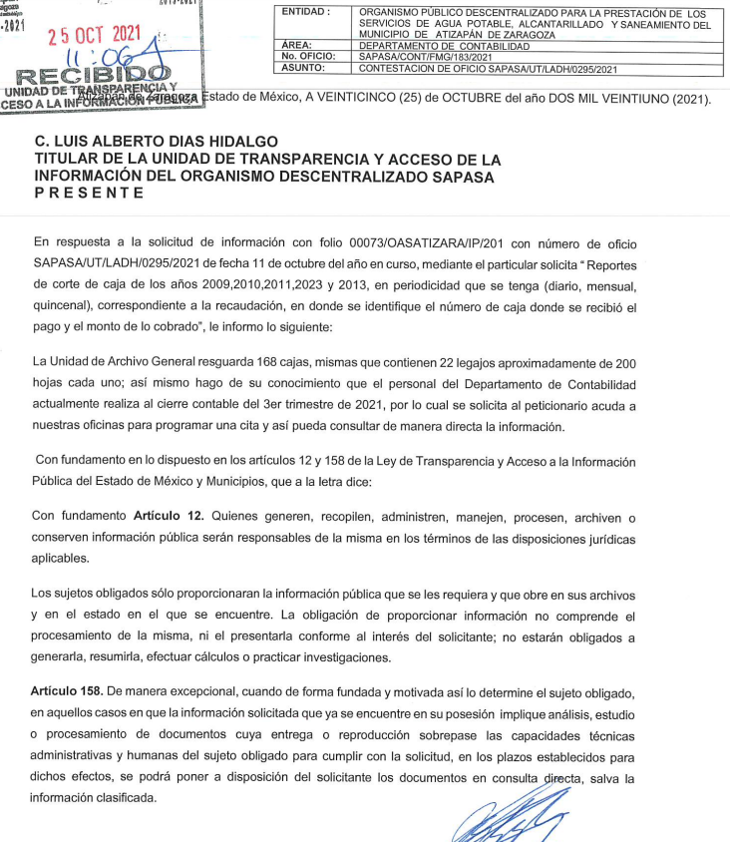

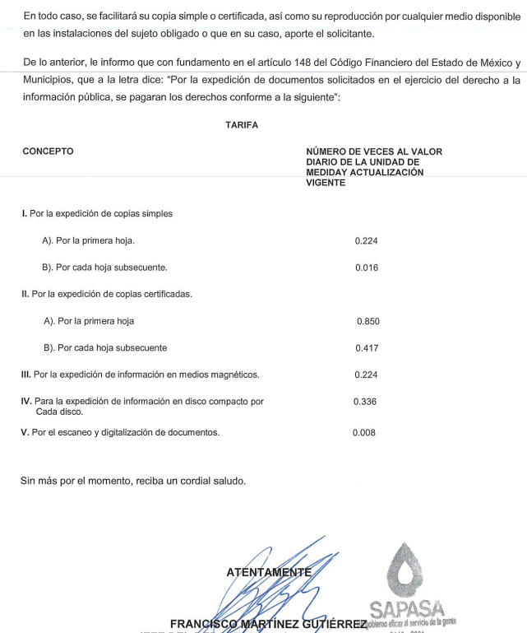
- En fecha cuatro (04) de noviembre de dos mil veintiuno, el particular interpuso los recursos de revisión en contra de las respuestas, manifestando las siguientes razones o motivos de inconformidad:

Folio de la solicitud: 00073/OASATIZARA/IP/2021

- Acto impugnado: “Respuesta a la solicitud 00073/OASATIZARA/IP/2021 por parte del Organismo de Agua Potable Alcantarillado y Saneamiento de Atizapan de Zaragoza donde en oficio contesta textualmente: "La Unidad de Archivo General resguarda 168 cajas, mismas que contienen 22 legajos aproximadamente de 200 hojas cada uno; así mismo hago de su conocimiento que el personal del Departamento de Contabilidad actualmente realiza al cierre contable del 3er trimestre de 2021, por lo cual se solicita al peticionario acuda a nuestras oficinas para programar una cita y así pueda consultar de manera directa la información...”

- Razones o Motivos de inconformidad: “De acuerdo a la Ley de Transparencia y Acceso a la Información Pública del Estado de México y Municipios en su artículo 4 dice: "El derecho humano de acceso a la información pública es la prerrogativa de las personas para buscar, difundir, investigar, recabar, recibir y solicitar información pública, sin necesidad de acreditar personalidad ni interés jurídico. Toda la información generada, obtenida, adquirida, transformada, administrada o en posesión de los sujetos obligados es pública y accesible de manera permanente a cualquier persona, en los términos y condiciones que se establezcan en los tratados internacionales de los que el Estado mexicano sea parte, en la Ley General, la presente Ley y demás disposiciones de la materia, privilegiando el principio de máxima publicidad de la información. Solo podrá ser clasificada excepcionalmente como reservada temporalmente por razones de interés público, en los términos de las causas legítimas y estrictamente necesarias previstas por esta Ley. Los sujetos obligados deben poner en práctica, políticas y programas de acceso a la información que se apeguen a criterios de publicidad, veracidad, oportunidad, precisión y suficiencia en beneficio de los solicitantes.", solicito me sea proporcionada la información que solicito, obedeciendo los criterios que aplica esta ley en su Artículo 24 donde dice "Para el cumplimiento de los objetivos de esta Ley, los sujetos obligados deberán cumplir con las siguientes obligaciones, según corresponda, de acuerdo a su naturaleza: XVIII. Hacer pública toda aquella información relativa a los montos y las personas a quienes entreguen, por cualquier motivo, recursos públicos, así como los informes que dichas personas les entreguen sobre el uso y destino de dichos recursos; " así que basándome en los principio de esta ley y en ningún otro motivo le solicito al sujeto obligado, que tomando en cuenta los criterios que aplican en la materia en la ley dispuesta, se me proporcione la información que solicito, y vuelvo a repetir considere todos los supuestos que la ley considera y entregue la versión pública que el comité de su dependencia considere adecuada, y si este comité considera que el manejo de los recursos públicos deba ser considerado como clasificado y confidencial, le pido lo notifique a las autoridades correspondientes y se haga del conocimiento de la población en general, así mismo comento que la información debe de encontrarse en formato digital de acuerdo a lo que dice la Ley De Archivos Y Administración De Documentos Del Estado De México Y Municipios en su Artículo 11. Fracción XI, dice Los Sujetos Obligados deberán: Aplicar métodos y medidas para la organización, protección y conservación de los Documentos de Archivo, considerando el estado que guardan y el espacio para su almacenamiento; así como procurar el resguardo digital de dichos documentos, de conformidad con la Ley General, la Ley de Gobierno Digital del Estado de México y Municipios, la presente Ley y las demás disposiciones jurídicas aplicables, y. Por Lo que se entiende que debe existir una versión digital de la información que se esta solicitando, ya que incluso para sus controles internos y la información que proporcionan a organismo como el Órgano Superior de Fiscalización del Estado de México, se entregan versiones digitales de los ingresos y recaudación.”

Folio de la solicitud: 00073/OASATIZARA/IP/2021
- Acto impugnado: “Respuesta a la solicitud 00073/OASATIZARA/IP/2021 por parte del Organismo de Agua Potable Alcantarillado y Saneamiento de Atizapan de Zaragoza donde en oficio contesta textualmente: "La Unidad de Archivo General resguarda 168 cajas, mismas que contienen 22 legajos aproximadamente de 200 hojas cada uno; así mismo hago de su conocimiento que el personal del Departamento de Contabilidad actualmente realiza al cierre contable del 3er trimestre de 2021, por lo cual se solicita al peticionario acuda a nuestras oficinas para programar una cita y así pueda consultar de manera directa la información..."

- Razones o Motivos de inconformidad: “De acuerdo a la Ley de Transparencia y Acceso a la Información Pública del Estado de México y Municipios en su artículo 4 dice: "El derecho humano de acceso a la información pública es la prerrogativa de las personas para buscar, difundir, investigar, recabar, recibir y solicitar información pública, sin necesidad de acreditar personalidad ni interés jurídico. Toda la información generada, obtenida, adquirida, transformada, administrada o en posesión de los sujetos obligados es pública y accesible de manera permanente a cualquier persona, en los términos y condiciones que se establezcan en los tratados internacionales de los que el Estado mexicano sea parte, en la Ley General, la presente Ley y demás disposiciones de la materia, privilegiando el principio de máxima publicidad de la información. Solo podrá ser clasificada excepcionalmente como reservada temporalmente por razones de interés público, en los términos de las causas legítimas y estrictamente necesarias previstas por esta Ley. Los sujetos obligados deben poner en práctica, políticas y programas de acceso a la información que se apeguen a criterios de publicidad, veracidad, oportunidad, precisión y suficiencia en beneficio de los solicitantes.", solicito me sea proporcionada la información que solicito, obedeciendo los criterios que aplica esta ley en su Artículo 24 donde dice "Para el cumplimiento de los objetivos de esta Ley, los sujetos obligados deberán cumplir con las siguientes obligaciones, según corresponda, de acuerdo a su naturaleza: XVIII. Hacer pública toda aquella información relativa a los montos y las personas a quienes entreguen, por cualquier motivo, recursos públicos, así como los informes que dichas personas les entreguen sobre el uso y destino de dichos recursos; " así que basándome en los principio de esta ley y en ningún otro motivo le solicito al sujeto obligado, que tomando en cuenta los criterios que aplican en la materia en la ley dispuesta, se me proporcione la información que solicito, y vuelvo a repetir considere todos los supuestos que la ley considera y entregue la versión pública que el comité de su dependencia considere adecuada, y si este comité considera que el manejo de los recursos públicos deba ser considerado como clasificado y confidencial, le pido lo notifique a las autoridades correspondientes y se haga del conocimiento de la población en general, así mismo comento que la información debe de encontrarse en formato digital de acuerdo a lo que dice la Ley De Archivos Y Administración De Documentos Del Estado De México Y Municipios en su Artículo 11. Fracción XI, dice Los Sujetos Obligados deberán: Aplicar métodos y medidas para la organización, protección y conservación de los Documentos de Archivo, considerando el estado que guardan y el espacio para su almacenamiento; así como procurar el resguardo digital de dichos documentos, de conformidad con la Ley General, la Ley de Gobierno Digital del Estado de México y Municipios, la presente Ley y las demás disposiciones jurídicas aplicables, y. Por Lo que se entiende que debe existir una versión digital de la información que se esta solicitando, ya que incluso para sus controles internos y la información que proporcionan a organismo como el Órgano Superior de Fiscalización del Estado de México, se entregan versiones digitales de los ingresos y recaudación.”

- Consecutivamente, con fundamento en lo dispuesto por el artículo 185 fracción I de la Ley de Transparencia y Acceso a la Información Pública del Estado de México y Municipios, los recursos de referencia, fueron turnados a las Comisionadas Guadalupe Ramírez Peña y María del Rosario Mejía Ayala respectivamente, con el objeto de su análisis, por lo que el Pleno de este Órgano Autónomo, en la Cuadragésima Primera Sesión Ordinaria de fecha dieciocho (18) de noviembre de dos mil veintiuno; ordenó la acumulación de los recursos de revisión ya descritos, a efecto de que la Ponencia de la Comisionada María del Rosario Mejía Ayala formulara y presentara el proyecto de resolución correspondiente, de conformidad con el numeral ONCE incisos b) y c) de los Lineamientos para la Recepción, Trámite y Resolución de las Solicitudes de Acceso a la Información Pública, así como de los Recursos de Revisión que deberán observar los Sujetos Obligados por la Ley de Transparencia Estatal, que señala:

“ONCE. El Instituto, para mejor resolver y evitar la emisión de resoluciones contradictorias, podrá acordar la acumulación de los expedientes de recursos de revisión, de oficio o a petición de parte cuando:
…
b) Las partes o los actos impugnados sean iguales
c) Cuando se trate del mismo solicitante, el mismo SUJETO OBLIGADO, aunque se trate de solicitudes diversas;
(…)”
(Énfasis añadido)

- Es así que, resulta conveniente su trámite de forma unificada para mejor resolver y evitar la emisión de resoluciones contradictorias, por ello resultó procedente que este Órgano Garante realizara la acumulación respectiva, de conformidad con lo dispuesto en el artículo 18 del Código de Procedimientos Administrativos del Estado de México, de aplicación supletoria, en términos del artículo 195 de la Ley de Transparencia y Acceso a la Información Pública del Estado de México y Municipios en vigor, que a la letra señalan:

Código de Procedimientos Administrativos del Estado de México.
“Artículo 18.- La autoridad administrativa o el Tribunal acordarán la acumulación de los expedientes del procedimiento y proceso administrativo que ante ellos se sigan, de oficio o a petición de parte, cuando las partes o los actos administrativos sean iguales, se trate de actos conexos o resulte conveniente el trámite unificado de los asuntos, para evitar la emisión de resoluciones contradictorias. La misma regla se aplicará, en lo conducente, para la separación de los expedientes.”

Ley de Transparencia y Acceso a la Información Pública del Estado de México y Municipios
“Artículo 195. En la tramitación del recurso de revisión se aplicarán supletoriamente las disposiciones contenidas en el Código de Procedimientos Administrativos del Estado de México.”
(Énfasis añadido)
- La Comisionada Ponente con fundamento en lo dispuesto por el artículo 185 fracción II de la ley de la materia, a través de los acuerdos de admisión de fecha nueve (09) de noviembre del año dos mil veintiuno, puso a disposición de las partes el expediente electrónico vía SAIMEX a efecto de que en un plazo máximo de siete días manifestaran lo que a su derecho conviniera, ofrecieran pruebas y alegatos según corresponda a los casos concretos, y el SUJETO OBLIGADO presentará el Informe Justificado procedente.

- El SUJETO OBLIGADO el día diecinueve (19) de noviembre del año en curso, rindió sus informes justificados en cada uno de los expedientes objeto de acumulación, mismos que modificaban la respuesta inicial por lo que se pusieron a la vista del particular mediante acuerdos de fecha veintiuno (21) de diciembre de dos mil veintiuno; asimismo mediante acuerdos de misma fecha, se amplió el termino para resolver. Por su parte EL PARTICULAR dejó de realizar manifestaciones que a su derecho conviniera y asistiera.
- La Comisionada Ponente decretó los cierres de instrucción mediante acuerdos de fecha dieciocho (18) de enero de dos mil veintidós; ordenando turnar los expedientes a resolución, por lo que no habiendo más que hacer constar, y -------

CONSIDERANDO

PRIMERO. De la competencia

- El Instituto de Transparencia, Acceso a la Información Pública y Protección de Datos Personales del Estado de México y Municipios, es competente para conocer y resolver el presente recurso de revisión interpuesto por la parte recurrente, conforme a lo dispuesto en los artículos 6°, apartado A, de la Constitución Política de los Estados Unidos Mexicanos; 5°, párrafos trigésimo, trigésimo primero y trigésimo segundo, fracciones I, II, III, IV y V de la Constitución Política del Estado Libre y Soberano de México; 1°, 8°, 9°, 10, 37 y 42, fracciones I, II y III, de la Ley General de Transparencia y Acceso a la Información Pública; 1°, 2°, fracciones II y IV; 13, 29, 36, fracciones I y II; 176, 178, 179, 181 párrafo tercero, 185, 188 y 189 de la Ley Transparencia y Acceso a la Información Pública del Estado de México y Municipios; 7°, 9°, fracciones I y XXIV y 11 del Reglamento Interior del Instituto de Transparencia, Acceso a la Información Pública y Protección de Datos Personales del Estado de México y Municipios.

SEGUNDO. De la oportunidad y procedencia.

- Los medios de impugnación fueron presentados a través del SAIMEX, en el formato previamente aprobado para tal efecto y dentro del plazo legal de quince días hábiles otorgados; para el caso en particular es de señalar que el SUJETO OBLIGADO entregó sus respuestas el día veintiocho (28) de octubre de dos mil veintiuno, de tal forma que los plazos para interponer los recursos de revisión transcurrieron del día veintinueve (29) de octubre al veintidós (22) de noviembre de dos mil veintiuno. En consecuencia, el ahora RECURRENTE presentó sus inconformidades el día cuatro (04) de noviembre de dos mil veintiuno; por lo que el medio de impugnación se encuentran dentro del lapso legalmente establecido para tal efecto.

- Asimismo, los escritos contienen las formalidades previstas por el artículo 180 último párrafo de la Ley de la materia actual, por lo que es procedente que este Instituto de Transparencia, Acceso a la Información Pública y Protección de Datos Personales del Estado de México y Municipios, conozca y resuelva el presente recurso.

TERCERO. Del planteamiento de la Litis.

- Se solicitó tener acceso, a la siguiente información que a continuación se desagrega:

  - Reportes de corte de caja de los años 2009 a 2013, en la periodicidad que se posea (diario, mensual, quincenal), correspondientes a la recaudación en donde se identifique el número de caja donde se recibió el pago y el monto de lo cobrado.

- EL PARTICULAR inconforme con las respuestas, expuso su desacuerdo con la clasificación de la información.

- En dichas condiciones, la Litis a resolver en este recurso se circunscribe a determinar si se actualizan la causales de procedencia prevista en el artículo 179, fracción II de la Ley de Transparencia y Acceso a la Información Pública del Estado de México y Municipios; fracción que determina las hipótesis jurídica relativa a la clasificación de la información; contexto del cual se dolió EL RECURRENTE al momento de interponer su inconformidad. De modo tal que el presente recurso de revisión se abocara en determinar si el SUJETO OBLIGADO con su respuesta ciertamente actualiza la causal de procedencia antes señalada. Así como comprobar si la respuesta emitida resulta congruente e integral en términos del artículo 11 de la ley de la materia.

CUARTO. Del estudio y resolución del asunto.

- Acotada la Litis sobre la cual versará el presente estudio, se estima importante primeramente referir, que se desestima el motivo de inconformidad, toda vez que de la respuesta emitida se advierte con claridad que no se pretende clasificar la información, sino que el SUJETO OBLIGADO propone un cambio de modalidad de entrega de la información en virtud de que considera que se sobrepasan sus capacidades técnicas, administrativas y humanas.

- En ese contexto, recordar que EL RECURRENTE al momento de presentar las solicitudes de información que dieron origen a los recursos de revisión que nos ocupan, eligió como modalidad de entrega Vía SAIMEX, tal y como se precisa en la siguiente imagen a modo de ejemplo:
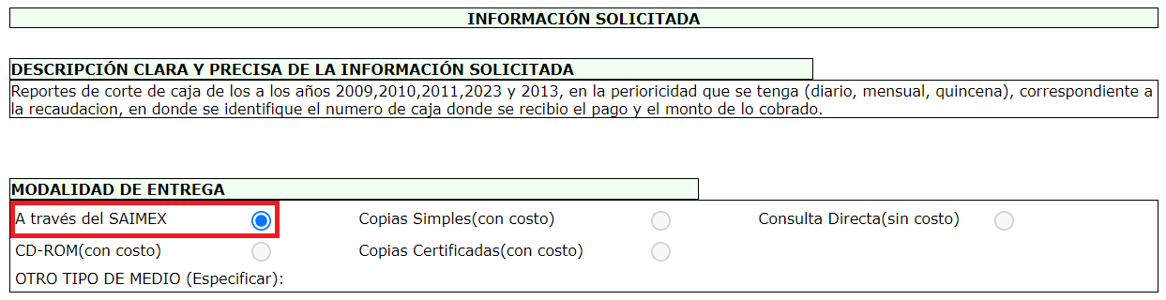

- A lo anterior, queda evidente que la información se requirió Vía SAIMEX; por otra parte, si bien EL SUJETO OBLIGADO menciona que la información supera las capacidades técnicas administrativas y humanas, por tal motivo, cambia la modalidad de entrega a consulta directa (In situ), este supuesto se debe fundar y motivar correctamente los motivos del cambio de modalidad, por tanto, se tuvo afectado el derecho al acceso a la información pública de la particular.

- Así, la fundamentación y motivación consiste en la obligación que tiene todo ente público de expresar los preceptos jurídicos aplicables al asunto motivo del acto y las razones o argumentos de su actuar.

- Al respecto, el máximo tribunal del País ha establecido jurisprudencia respecto a qué debe entenderse por fundamentación y motivación, en los siguientes términos:
“FUNDAMENTACION Y MOTIVACION. La debida fundamentación y motivación legal, deben entenderse, por lo primero, la cita del precepto legal aplicable al caso, y por lo segundo, las razones, motivos o circunstancias especiales que llevaron a la autoridad a concluir que el caso particular encuadra en el supuesto previsto por la norma legal invocada como fundamento.
…” (Sic)

- Así, en un acto de autoridad se surte la debida fundamentación cuando se cita el precepto legal aplicable al caso concreto y la debida motivación cuando se expresan las razones, motivos o circunstancias que tomó en cuenta la autoridad para adecuar el hecho a los fundamentos de derecho.

- Más aún, a través de diversa jurisprudencia dictada por el Poder Judicial de la Federación se sostiene que la finalidad de la fundamentación o motivación es la de explicar, justificar, posibilitar la defensa y comunicar la decisión de la autoridad:

“FUNDAMENTACIÓN Y MOTIVACIÓN. EL ASPECTO FORMAL DE LA GARANTÍA Y SU FINALIDAD SE TRADUCEN EN EXPLICAR, JUSTIFICAR, POSIBILITAR LA DEFENSA Y COMUNICAR LA DECISIÓN. El contenido formal de la garantía de legalidad prevista en el artículo 16 constitucional relativa a la fundamentación y motivación tiene como propósito primordial y ratio que el justiciable conozca el "para qué" de la conducta de la autoridad, lo que se traduce en darle a conocer en detalle y de manera completa la esencia de todas las circunstancias y condiciones que determinaron el acto de voluntad, de manera que sea evidente y muy claro para el afectado poder cuestionar y controvertir el mérito de la decisión, permitiéndole una real y auténtica defensa. Por tanto, no basta que el acto de autoridad apenas observe una motivación pro forma pero de una manera incongruente, insuficiente o imprecisa, que impida la finalidad del conocimiento, comprobación y defensa pertinente, ni es válido exigirle una amplitud o abundancia superflua, pues es suficiente la expresión de lo estrictamente necesario para explicar, justificar y posibilitar la defensa, así como para comunicar la decisión a efecto de que se considere debidamente fundado y motivado, exponiendo los hechos relevantes para decidir, citando la norma habilitante y un argumento mínimo pero suficiente para acreditar el razonamiento del que se deduzca la relación de pertenencia lógica de los hechos al derecho invocado, que es la subsunción.” (Sic)

- En consecuencia, la fundamentación y motivación implica que, en el acto de autoridad, además de contenerse los supuestos jurídicos aplicables se expliquen claramente, por qué, a través de la utilización de la norma se emitió el acto. De este modo, la persona que se siente afectada pueda impugnar la decisión, permitiéndole una real y auténtica defensa. En razón de lo anterior, es que se procede a realizar un análisis para determinar si el cambio de modalidad es procedente en razón de encontrarse debidamente fundado y motivado.

Del cambio de modalidad

- Primeramente subrayar que el SUJETO OBLIGADO ya asumió que genera, posee o administra la información requerida, tan es así que la puso a disposición del particular para su consulta directa.

- Ahora bien, la modalidad de entrega como la forma de envío de la información se hará preferentemente como haya señalado el requirente; no obstante en los casos en que esto no sea posible, los sujetos obligados podrán garantizar la entrega a través de cualquier otro medio, siempre y cuando funde y motive la razón para hacerlo; nuevamente reiterando que la necesidad de fundar y motivar es imperante en todos los actos que emite cualquier autoridad.

- En los casos que ocupan la presente resolución, se ha pretendido realizar el cambio de modalidad, derivado de que el Organismo Público Descentralizado para la Prestación de Los Servicios de Agua Potable Alcantarillado y Saneamiento de Atizapán de Zaragoza por sus siglas S.A.P.A.S.A. estima que se están rebasando sus capacidades administrativas, técnicas y humanas por volumen de información requerida, la cual además requiere de un procesamiento para poder ser entregada en versión pública.

- En ese contexto, el SUJETO OBLIGADO con la intención legítima de no lesionar el derecho humano, pone a disposición del solicitante los documentos solicitados en consulta directa, con fundamento en el artículo 158 y 164 de la Ley de Transparencia y Acceso a la Información Pública del Estado de México y Municipios, que establecen que excepcionalmente, de forma fundada y motivada, en el caso de que la información solicitada implique análisis, estudio o procesamiento de documentos, cuya entrega o reproducción sobrepase las capacidades técnicas, administrativas y humanas del sujeto obligado, se podrá poner a disposición del solicitante los documentos en consulta directa.

- Es decir, del artículo anterior se derivan tres hipótesis que en conjunto y de manera fundada y motivada, validan el cambio de modalidad de entrega de la información y las cuales son, que las documentales a proporcionar sobrepasen las capacidades técnicas, administrativas y humanas del sujeto obligado.
- En ese sentido, de los oficios remitidos en respuesta, se advierte que son insuficientes para soportar y aceptar el cambio de modalidad pretendido; toda vez que no se abarcan los siguientes elementos.

Temporalidad de las solicitudes de información.

- En el acuerdo que los sujetos obligados remitan para realizar el cambio de modalidad a In situ, y que no fue generado para los presentes asuntos por parte del Comité de Transparencia del Organismo Público Descentralizado para la Prestación de Los Servicios de Agua Potable Alcantarillado y Saneamiento de Atizapán de Zaragoza por sus siglas S.A.P.A.S.A., se deben identificar en que lapso temporal se interpusieron determinado número de solicitudes y recursos de revisión; es decir “de tal día a tal día” se estará identificado el intervalo de número de solicitudes de información e interposición de recursos de revisión, que les estén siendo remitidos y que deben sustanciar en un mismo lapso de tiempo que la ley les obliga, de modo tal que determinando el número de asuntos que tiene que atender el sujeto obligado es visiblemente excesivo, y está soportando como se están sobrepasando sus capacidades técnicas, administrativas y humanas.

- Contexto que en el presente asunto, no se materializó, como se desprende de los oficios entregados en la respuesta inicial y que ya han sido transcritos en párrafos anteriores.

Del solicitante.

- Por otro lado, se debe identificar que el solicitante o quejoso según sea el caso, sea el mismo que ha ingresado el mismo cumulo de solicitudes de información y recursos de revisión.

- Lo anterior, para poder arribar a la conclusión de que a todas luces resulta insuficiente el recurso humano con el que cuenta el sujeto obligado para atender la cantidad de solicitudes cumpliendo con los plazos establecidos para tal efecto, más aun cuando guardan identidad de parte; es decir, fueron interpuestas por un mismo solicitante, resultando inviable atender únicamente lo solicitado por un ciudadano, excluyendo las demás actividades encomendadas a los servidores públicos del Organismo Público Descentralizado para la Prestación de Los Servicios de Agua Potable Alcantarillado y Saneamiento de Atizapán de Zaragoza por sus siglas S.A.P.A.S.A., en pro de la sociedad en general.

- Contexto que como se aprecia de los oficios remitidos, anteriormente trascritos, no se identifica al solicitante y el intervalo de fechas en que ingresó el cumulo de solicitudes de información.

El tiempo estimado de atención.

- El SUJETO OBLIGADO, debe demostrar la temporalidad y fechas en que se turnaron las solicitudes de información a los servidores públicos habilitados competentes de dar atención a las solicitudes de información.

- Lo anterior, para acreditar que se cumple a cabalidad con el procedimiento de acceso a la información pública, descrito en el Título Séptimo de la Ley de Transparencia Local, que describe los pasos que debe seguir la autoridad para atender las solicitudes que presenten las personas en ejercicio de su derecho, entre los cuales se encuentra el deber de las unidades de transparencia de turnar a todas las áreas competentes que cuenten con la información o deban tenerla de acuerdo a sus facultades, competencias y funciones, con el objeto de que realicen una búsqueda exhaustiva y razonable de la información solicitada, según se asienta en el artículo 162 de la ley citada.

- Toda vez que es obligación de identificar la unidad administrativa que resguarda el documento al que una persona pretende acceder, es practicar una adecuada gestión documental que nos permite localizar el documento, como bien señala el artículo 159 de la Ley de Transparencia.

- El Titular de la Unidad de Transparencia tiene la obligación de cumplir con lo que dispone la normatividad aplicable que, en primera instancia implica que solicite a todas las áreas que pudieron haber generado o administrado la información requerida, la búsqueda de la misma.

- Atento a lo anterior, de la revisión a los expedientes electrónicos en que se actúa, se advierte que si bien no se aprecian registros de que en todas y cada una de las solicitudes de información de las que se pretende el cambio de modalidad, fueran turnadas, como se advierte de la siguiente captura de pantalla de solo una de las solicitudes de información, en obvio de repeticiones innecesarias:
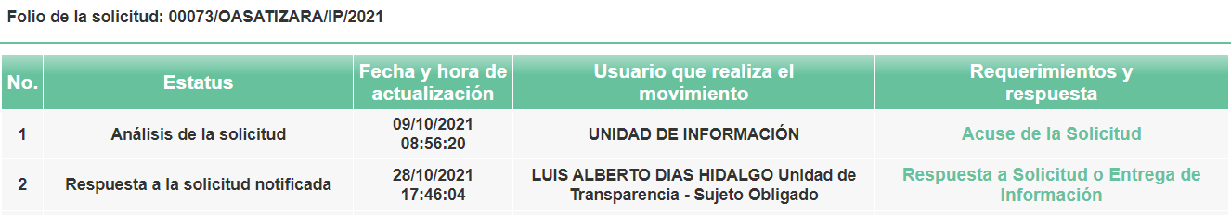

- También lo es que quien firma los oficios entregados es el Jefe de Departamento de Contabilidad en calidad servidor público habilitado; en esa tesitura de acuerdo con Reglamento Orgánico Interno del Organismo Público Descentralizado para la prestación de los servicios de Agua Potable, Alcantarillado y Saneamiento del Municipio de Atizapán de Zaragoza, conocido como S.A.P.A.S.A., establece para dicho servidor público las siguientes facultades y atribuciones:

“Del Departamento de Contabilidad
Artículo 87. El Departamento de Contabilidad, será supervisado por la Coordinación de Finanzas del Organismo y tendrá de manera enunciativa más no limitativa, las siguientes atribuciones:
I. Registrar los ingresos obtenidos por el Organismo, conforme a los diferentes conceptos en recaudación;
II. Codificar, elaborar y capturar los cheques para el pago a proveedores por la adquisición de bienes y servicios;
III. Realizar las conciliaciones bancarias mensuales;
IV. Elaborar y presentar el informe y estados financieros mensuales y anuales, por conducto de la Subdirección de Administración y Finanzas, la Dirección General y ante el Comisario del Organismo para su debida sanción y posterior entrega al Órgano Superior de Fiscalización del Estado de México conforme a la Normatividad establecida;
V. Elaborar y presentar la Cuenta Pública Anual y sus anexos, por conducto de la Subdirección de Administración y Finanzas y la Dirección General ante el Comisario del Organismo para su debida sanción y aprobación para efectos de la entrega ante el Órgano Superior de Fiscalización del Estado de México, conforme a la normatividad establecida;
VI. Elaborar y presentar las declaraciones de impuestos a que está sujeto el Organismo;
VII. Mantener actualizados los registros contables y la información financiera del Organismo;
VIII. Vigilar la depuración de los registros contables conforme a la normatividad establecida y en su caso, proponer a la Subdirección de Administración y Finanzas la desincorporación de los mismos, previa autorización del Consejo Directivo; y
IX. Las demás que le confieren las Leyes, los Reglamentos aplicables en la materia, así como el Consejo Directivo.”

- En ese sentido, los servidores públicos habilitados, deben acusar de recibo del cumulo de solicitudes de información y den cuenta de todo el proceso de substanciación que deberán llevar a cabo, que de manera enunciativa mas no limitativa pueden ser: localización de la información, escaneo de documentación, elaboración de versiones públicas, puesta a disposición del Comité para hacer la aprobación de la clasificación etc; es decir, acreditar que si bien se está buscando la información, y que se está realizando todo el procedimiento para el cumplimiento, resulta ciertamente el lapso temporal insuficiente para atender todas y cada una de las múltiples solicitudes de información en un mismo plazo.

- Contexto que en el presente asunto, no se acreditó de manera cabal al únicamente hacerse mención del número de cajas, legajos y hojas que contiene cada uno, sumado a que en la respuesta emitida no se generó ningún acta emitida por el Comité de Transparencia para sustentar el cambio de modalidad, únicamente se hizo mención por medio de oficios que se sobrepasan las capacidades técnicas administrativas y humanas del SUJETO OBLIGADO, al tiempo que se informó el monto de los derechos a pagar para el caso de requerir algún tipo de reproducción.

Del reporte de incidencias

- Por otro lado, es necesario subrayar, que no basta con que el SUJETO OBLIGADO alegue que debido al volumen de la información no puede entregarla vía electrónica, se requiere también generar previo a la respuesta un reporte de incidencias ante la Dirección de Informática de éste Instituto, de conformidad con el numeral CINCUENTA Y CUATRO DE LOS LINEAMIENTOS PARA LA RECEPCIÓN, TRÁMITE Y RESOLUCIÓN DE LAS SOLICITUDES DE ACCESO A LA INFORMACIÓN PÚBLICA, ACCESO, MODIFICACIÓN, SUSTITUCIÓN, RECTIFICACIÓN O SUPRESIÓN PARCIAL O TOTAL DE DATOS PERSONALES, ASÍ COMO DE LOS RECURSOS DE REVISIÓN QUE DEBERÁN OBSERVAR LOS SUJETOS OBLIGADOS POR LA LEY DE TRANSPARENCIA Y ACCESO A LA INFORMACIÓN PÚBLICA DEL ESTADO DE MÉXICO Y MUNICIPIOS que a la letra señalan:

CINCUENTA Y CUATRO.- De acuerdo a lo dispuesto por el párrafo segundo del artículo 48 de la Ley, la información podrá ser entregada vía electrónica a través del SICOSIEM.

Es obligación del responsable de la Unidad de Información verificar que los archivos electrónicos que contengan la información entregada, se encuentra agregada al SICOSIEM.

En caso de que el responsable de la Unidad de Información no pueda agregar al SICOSIEM los archivos electrónicos que contengan la información por motivos técnicos, debe avisar de inmediato al Instituto, a través del correo electrónico institucional, Además de comunicarse vía telefónica de inmediato a efecto de que reciba el apoyo técnico correspondiente.
La Dirección de Sistemas e Informática del Instituto, debe llevar un registro de incidencias en el cual se asienten todas las llamas referentes al apoyo técnico para agregar los archivos electrónicos al SICOSIEM.

La omisión por parte del responsable de la Unidad de Información del procedimiento antes descrito presume la negativa de la entrega de la Información.

Cuando la información no pueda ser remitida vía electrónica, se deberá fundar y motivar la resolución respectiva, explicando en todo momento las causas que impiden el envío de la información de forma electrónica.
En el supuesto de que la información sea puesta a disposición del solicitante la Unidad de Información deberá señalar en su respuesta, con toda claridad el lugar en donde se permitirá el acceso a la información, así como en los días y horas hábiles precisadas en la resolución respectiva. En este supuesto, la disposición o entrega de la información se realizará mediante el formato de recepción de información pública.

El formato mencionado deberá estar agregado al expediente electrónico de la solicitud de información pública, en el estatus respectivo.

- En ese sentido, esta Ponencia que resuelve, solicitó vía correo electrónico a la Dirección General de Informática, informara respecto a la capacidad máxima que soporta el SAIMEX para adjuntar archivos electrónicos, y verificar si existió registro de incidencias por parte del Organismo Público Descentralizado para la Prestación de Los Servicios de Agua Potable Alcantarillado y Saneamiento de Atizapán de Zaragoza por sus siglas S.A.P.A.S.A., relativas a los asuntos de mérito en los que se pretende el cambio de modalidad, obteniendo la siguiente respuesta:

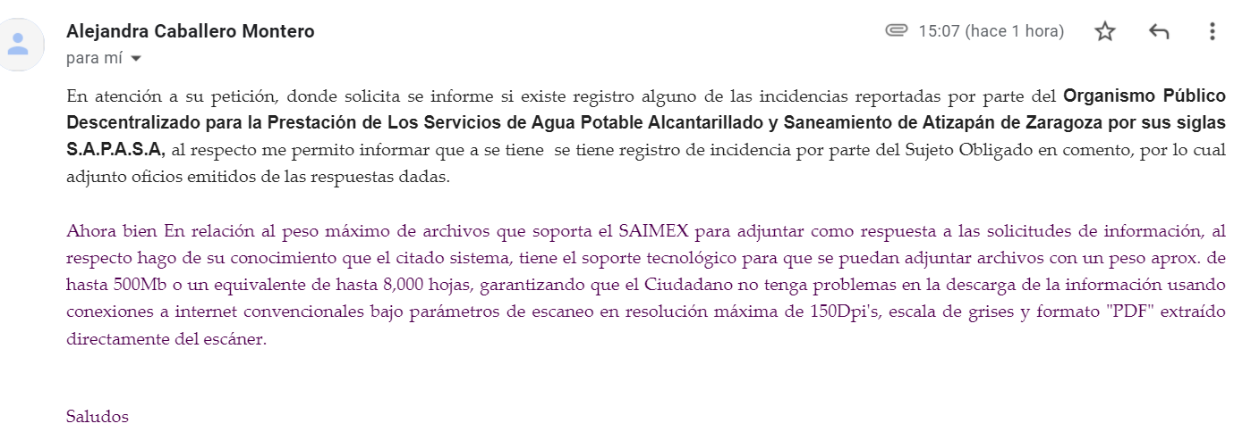


- De lo anterior, se desprende que el máximo de archivos que soporta el SAIMEX para adjuntar información es de hasta 8,000 hojas o peso aproximado de 500Mb, en ese sentido el SUJETO OBLIGADO si bien es cierto señaló con claridad a cuanto equivale el número de fojas, no fue así con el peso aproximado de megabytes, que imposibilite la entrega de la información por la vía solicitada; no obstante, se advierte que SI se realizaron los reportes de incidencias correspondientes de los que ciertamente de manera posterior a la respuesta inicial ya se advierte el peso de la información, a saber 46.02 GB, cantidad que hace constar la Dirección General de Informática de este Instituto, supera en exceso las capacidades del SAIMEX.

De la modalidad de entrega de la información elegida

- Como anteriormente se hiciera mención, de las solicitudes de información se desprende que el particular eligió como modalidad de entrega de la información vía SAIMEX; sistema que tiene como propósito fundamental, proveer el ejercicio del derecho de acceso a la información pública, de forma sencilla y gratuita.

- En ese contexto, la Ley de Transparencia y Acceso a la Información Pública del Estado de México y Municipios, privilegia el uso de las tecnologías por medios electrónicos, dando preferencia al uso de sistemas computacionales y las tecnologías de la información, a efecto de facilitar los procesos, como se advierte del artículo 88, que establece lo siguiente:

“Artículo 88. La información referente a las obligaciones de transparencia será puesta a disposición de los particulares por cualquier medio que facilite su acceso, dando preferencia al uso de sistemas computacionales y las nuevas tecnologías de información.”

- En ese tenor, el artículo 155 fracción V de la referida ley, dispone que para presentar solicitud de acceso a la información, se deberá atender lo dispuesto en el mismo, resaltando que deberá indicarse la modalidad en la que prefiere se otorgue la información, la cual podrá ser verbal, siempre y cuando sea para fines de orientación, mediante consulta directa, mediante la expedición de copias simples o certificadas o la reproducción en cualquier otro medio, incluidos los electrónicos, que en el caso, en la entidad, el Órgano Garante determinó en el formato de solicitud, que podría ser SAIMEX, CD-Rom (con costo), copias simples (con costo), copias certificadas (con costo), consulta directa (sin costo) o disquete 3.5 (con costo), o bien, cualquier otro que determine el particular.

- Luego entonces, el acceso a la información debe darse en la modalidad de entrega elegida por el solicitante, y sólo para los casos en que se encuentren impedidos los sujetos obligados podrán ofrecer otra u otras modalidades debiendo fundar y motivar adecuadamente el cambio de modalidad en la entrega de la información , en términos de lo dispuesto en el artículo 16 de la Constitución Política de los Estados Unidos Mexicanos, el cual, exige que todo acto de autoridad debe de estar debidamente fundado y motivado, en el que se exprese el precepto legal aplicable al caso, además de señalarse las circunstancias, razones particulares o causas inmediatas que se hayan tenido en cuenta para la emisión del acto, según se puede leer en la jurisprudencia del texto y rubro que inserta enseguida para mayor referencia:

“FUNDAMENTACIÓN Y MOTIVACIÓN DE LOS ACTOS ADMINISTRATIVOS. De acuerdo con el artículo 16 constitucional, todo acto de autoridad debe estar suficientemente fundado y motivado, entendiéndose por lo primero que han de expresarse con precisión el precepto legal aplicable al caso y por lo segundo, que también deben señalarse con precisión, las circunstancias especiales, razones particulares o causas inmediatas que se hayan tenido en consideración para la emisión del acto, siendo necesario además, que exista adecuación entre los motivos aducidos y las normas aplicables, es decir, que en el caso concreto se configure la hipótesis normativa. Esto es, que cuando el precepto en comento previene que nadie puede ser molestado en su persona, propiedades o derechos sino en virtud de mandamiento escrito de autoridad competente que funde y motive la causa legal del procedimiento, está exigiendo a todas las autoridades que apeguen sus actos a la ley, expresando de que ley se trata y los preceptos de ella que sirvan de apoyo al mandamiento relativo. En materia administrativa, específicamente, para poder considerar un acto autoritario como correctamente fundado, es necesario que en él se citen: a).- Los cuerpos legales y preceptos que se estén aplicando al caso concreto, es decir, los supuestos normativos en que se encuadra la conducta del gobernado para que esté obligado al pago, que serán señalados con toda exactitud, precisándose los incisos, subincisos, fracciones y preceptos aplicable, y b).- Los cuerpos legales y preceptos que otorgan competencia o facultades a las autoridades para emitir el acto en agravio del gobernado.”

- Por su parte, el artículo 158 de la Ley de Transparencia y Acceso a la Información Pública del Estado de México y Municipios, establece lo siguiente:

“Artículo 158. De manera excepcional, cuando de forma fundada y motivada así lo determine el sujeto obligado, en aquellos casos en que la información solicitada que ya se encuentre en su posesión implique análisis, estudio o procesamiento de documentos cuya entrega o reproducción sobrepase las capacidades técnicas administrativas y humanas del sujeto obligado para cumplir con la solicitud, en los plazos establecidos para dichos efectos, se podrá poner a disposición del solicitante los documentos en consulta directa, salvo la información clasificada.

En todo caso, se facilitará su copia simple o certificada, así como su reproducción por cualquier medio disponible en las instalaciones del sujeto obligado o que, en su caso, aporte el solicitante.”

- Por lo cual, los sujetos obligados podrán poner a disposición de los particulares, los documentos solicitados, en todo caso, por cualquier medio disponible en las instalaciones del sujeto obligado, cuando de forma fundada y motivada se determine que implica un análisis, estudio o procesamiento, cuya entrega o reproducción sobrepase las capacidades técnicas administrativas y humanas.
- En ese contexto, los Lineamientos para la Recepción, Trámite y Resolución de las Solicitudes de Acceso a la Información Pública, así como de los Recursos de Revisión que deberán observar los Sujetos Obligados por la Ley de Transparencia y Acceso a la Información Pública del Estado de México y Municipios, publicados en el Periódico Oficial “Gaceta del Gobierno” del Estado de México, el treinta de octubre de dos mil ocho, en su numeral cincuenta y cuatro, disponen el procedimiento que los sujetos obligados deben seguir para la entrega de la información, según se puede leer enseguida:

“CINCUENTA Y CUATRO.- De acuerdo a lo dispuesto por el párrafo segundo del artículo 48 de la Ley, la información podrá ser entregada vía electrónica a través del SICOSIEM.
Es obligación del responsable de la Unidad de Información verificar que los archivos electrónicos que contengan la información entregada, se encuentra agregada al SICOSIEM.
En caso de que el responsable de la Unidad de Información no pueda agregar al SICOSIEM los archivos electrónicos que contengan la información por motivos técnicos, debe avisar de inmediato al Instituto, a través del correo electrónico institucional, además de comunicarse vía telefónica de inmediato a efecto de que reciba el apoyo técnico correspondiente.
La Dirección de Sistemas e Informática del Instituto, debe llevar un registro de incidencias en el cual se asienten todas las llamas referentes al apoyo técnico para agregar los archivos electrónicos al SICOSIEM.
La omisión por parte del responsable de la Unidad de Información del procedimiento antes descrito presume la negativa de la entrega de la Información.
Cuando la información no pueda ser remitida vía electrónica, se deberá fundar y motivar la resolución respectiva, explicando en todo momento las causas que impiden el envío de la información de forma electrónica.
En el supuesto de que la información sea puesta a disposición del solicitante la Unidad de Información deberá señalar en su respuesta, con toda claridad el lugar en donde se permitirá el acceso a la información, así como en los días y horas hábiles precisadas en la resolución respectiva. En este supuesto, la disposición o entrega de la información se realizará mediante el formato de recepción de información pública.
El formato mencionado deberá estar agregado al expediente electrónico de la solicitud de información pública, en el estatus respectivo.”.”

- Por lo que se puede concluir, que los sujetos obligados deben proporcionar la información en la modalidad solicitada por los particulares para la entrega de la información, en el caso concreto, si éste eligió el SAIMEX, el titular de la Unidad de Transparencia debe agregar los archivos electrónicos que contengan la información requerida y sólo en caso de imposibilidad técnica, y, previo aviso a este Instituto, puede optarse por cambiar la modalidad de entrega.

- De lo hasta aquí expuesto, se desprende que el derecho del particular de acceder a los documentos que obran en posesión del Sujeto Obligado se encuentra limitado, en virtud de que no le fue proporcionada la información solicitada, incumpliendo así lo previsto en el artículo 4 de la Ley de la Materia, toda vez que el derecho de acceso a la información se define como la prerrogativa que tiene toda persona para acceder a la información generada, administrada o en poder de los sujetos obligados; apegándose en todo momento al principio de máxima publicidad consagrado en la Constitución Política de los Estados Unidos Mexicanos, en la Constitución Política del Estado Libre y Soberano de México y demás relativos y aplicables en la Materia, al establecer que toda información en posesión de cualquier autoridad, entidad, órgano y organismo federal, estatal y municipal, es pública y solo podrá ser reservada temporalmente por razones de interés público en los términos que fijen las leyes; y al reconocerse como un derecho fundamental es que todo sujeto obligado debe ceñir su actuar a la conservación patrimonial de sus archivos documentales y posteriormente el acceso de la información pública, buscando la disponibilidad de los mismos.
- Bajo tales consideraciones, es que se reitera como improcedente el cambio de modalidad pretendido en la respuesta inicial por el SUJETO OBLIGADO para la entrega de la información a través de consulta directa ya que de la respuesta emitida se pudo advertir que la información de donde se desprende lo requerido obra en sus archivos, por lo cual para tener por satisfecho cabalmente el derecho del particular se considera procedente ordenar la entrega de la información a través de la modalidad elegida por el particular.

Del informe justificado.

- Como ha quedado demostrado, si bien es cierto el SUJETO OBLIGADO en respuesta no fundo ni motivo el cambio de modalidad de entrega de la información; también lo es que en un hecho posterior a la interposición del recurso de revisión, como es la etapa de manifestaciones, rindió los informes justificados correspondientes, en donde abonó elementos que permiten clarificar el pretendido cambio de modalidad.

- Así las cosas, del documento en cita se desprenden las siguientes consideraciones. Primeramente se informó que la información solicitada consta de un aproximado de 739,200 fojas, en 168 cajas de los años 2009 a 2013, mismas que ya se encuentran en resguardo de la Unidad de Archivo General, por lo que al no encontrarse de manera digital, implica el procesamiento de la misma, lo que sobrepasa las capacidades técnicas, administrativas y humanas; en virtud de que la plantilla del personal se compone de 1 analista de operaciones diversas, 1 analista de ingresos, 1 analista de egresos, 1 digitalizador, 1 auxiliar de ingresos, 1 secretaria y 1 titular del departamento quienes realizan las operaciones del registro de las operaciones del registro contable con tiempos críticos de termino ya que de no cumplirlos pueden ser sancionados por el Órgano Superior de Fiscalización del Estado de México, con lo que motivan que se están superando sus capacidades humanas.

- Por otro lado, hacen mención de sus capacidades técnicas, al señalar que se cuentan con 7 equipos de cómputo, 1 scanner y 1 copiadora para el proceso de la información económica-financiera que se genera de manera mensual por parte del Sujeto Obligado además de sus obligaciones diarias.

- Asimismo, señala que dada la propia y especial naturaleza de lo requerido, consta información de carácter confidencial, que debe ser protegida mediante una versión pública, reiterando que no se cuenta con el personal suficiente para realizar el proceso de testar los documentos a entregar de los años 2009 a 2013, sumado a que el termino de administración municipal 2019-2021 concluye con el término del segundo periodo vacacional del ejercicio 2021, superando en demasía sus capacidades técnicas y administrativas del personal para cumplir con dichas obligaciones en los plazos que establece la ley de la materia.

- Por otro lado, como se hiciera mención en párrafos anteriores, se informa que si se realizó el registro de incidencias correspondiente ante la Dirección General de Informática de este Instituto, remitiendo para tal efecto los acuses de recibo que emitió la Dirección de referencia, donde se notifica al SUJETO OBLIGADO el registro de las incidencias en la Bitácora correspondiente; toda vez que se trata de subir 739,200 fojas, las cuales evidentemente sobrepasan las capacidades técnicas del SAIMEX en virtud de que las mismas pueden llegar a un peso aproximado de 46.02 GB, como se aprecia de la transcripción de uno de ellos:

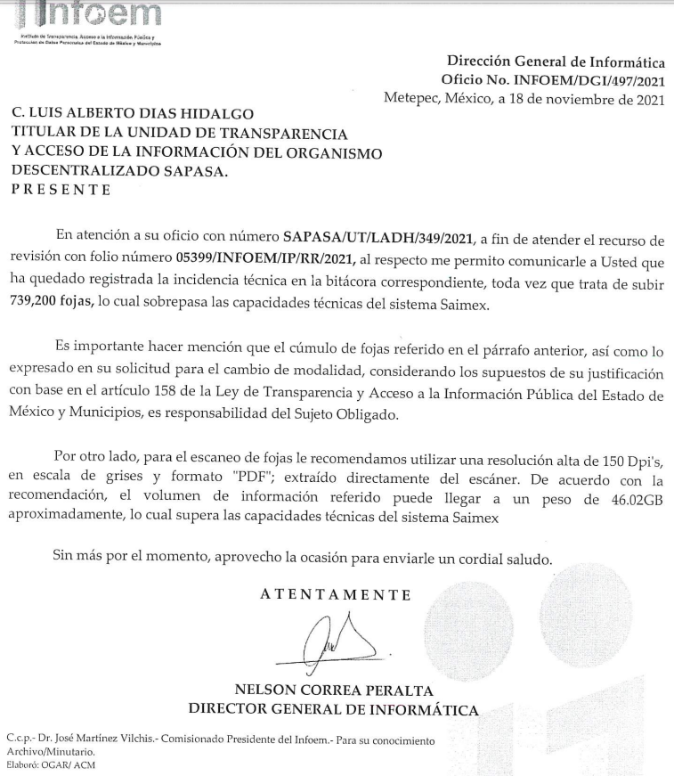
- Por otro lado, el encargado de la Unidad de Archivo General en su carácter de servidor público habilitado, informa y desglosa como está integrada la información en los años que fueron requeridos, como se observa:

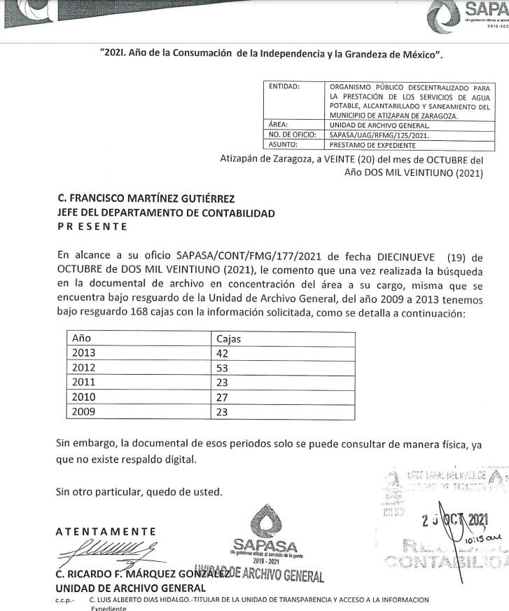
- Asimismo, a través del archivo electrónico denominado acuerdo 001 modalidad.pdf, se remite el Acta del Comité de Transparencia de la Décima Octava Sesión Extraordinaria, mediante la cual se funda y motiva el cambio de modalidad, sometiéndolo a consideración de los integrantes del Comité, aprobándola por unanimidad de votos.

- Así las cosas, si bien es cierto en un primer momento no se cumplió a cabalidad con lo establecido en la ley para el cambio de modalidad de entrega de la información en virtud de que la información solicitada implica un análisis, estudio y procesamiento de documentos cuya entrega o reproducción esta sobrepasando las capacidades técnicas administrativas y humanas del SUJETO OBLIGADO, así como las del SAIMEX, también lo es que estas quedaron subsanadas en informe justificado.

- Así las cosas, si bien es cierto se deberá privilegiar la entrega en medios electrónicos como lo es el SAIMEX, inicialmente elegido; también lo es que, si se acredita un impedimento justificado para atender esa modalidad en relación directa con el formato en el que obra la información, se deberá de dar la opción al sujeto obligado para que, de manera debidamente fundada y motivada se ofrezca la entrega de la información en el resto de las modalidades de entrega de la información además de consulta directa, como copias simples y certificadas con opción de envío a domicilio previo pago correspondiente, como se advierte del caso de mérito, por lo que en relatadas circunstancias se estima procedente el cambio de modalidad de entrega de la información en versión pública.

- No obstante no pasa desapercibido que en los archivos remitidos en informe justificado, no se advierte que se notifique al particular el lugar o lugares, días y horarios en que tendrá la posibilidad de consultar la información o del procedimiento a seguir, por lo que para el cumplimiento de la presente resolución, el SUJETO OBLIGADO, deberá hacerlo del conocimiento del hoy RECURRENTE.

- Asimismo, puntualizar que al tener certeza del estado en que se posee y administra la información, a saber en cajas y no digitalizada, se desestima la posibilidad de otorgar la posibilidad de obtener la información de manera gratuita aportando un CD, USB, disco duro, o bien, habilitando una liga electrónica en la que sea posible consultar la información.

QUINTO. De la versión pública

- Debe destacarse que la información que se ha tenido a bien ordenar, dada su propia y especial naturaleza, puede contener datos personales susceptibles de ser protegidos mediante una versión pública, la cual deberá estar soportada por el Acta del Comité de Transparencia que se emita para tal efecto, debiéndola poner a disposición del hoy RECURRENTE, por lo que pudiera actualizar la hipótesis jurídica contenida en el artículo 140 fracción I de la Ley de Transparencia y Accesos a la Información Pública del Estado de México y Municipios, por comprometer la seguridad pública.

- La clasificación total o parcial de la información requerida, mediante solicitud de acceso a la información pública, constituye una restricción al derecho humano de acceso a la información. Como reiteradamente han dicho, diversos órganos jurisdiccionales, ningún derecho es absoluto aunque cualquier límite o restricción, para ser legítimo, debe reunir con tres requisitos: primero, debe de estar establecida en un ordenamiento legal, antes de su aplicación; debe de corresponder a un fin legítimo y ser estrictamente proporcional con el principio o valor que se pretende preservar. En este caso, la clasificación total o parcial de la información es un supuesto que tanto la Ley General de Transparencia y Acceso a la Información Pública, en adelante, la Ley General, como la Ley de Transparencia y Acceso a la Información Pública del Estado de México y Municipios, en adelante, la Ley Estatal, establecen, y agotar el procedimiento legalmente establecido, es precisamente lo que permite acreditar el cumplimiento de los otros dos requisitos.

- El grave problema que enfrentamos en general, los acuerdos de clasificación de la información que emiten los sujetos obligados, siguen sin observar los requisitos, tanto por la complejidad del procedimiento como por la falta de atención de los operadores jurídicos.

- Requisitos previos.
- Los artículos 122 y 100 de la Ley Estatal y de la Ley General, respectivamente, señalan que los sujetos obligados determinan que la información actualiza alguno de los supuestos de clasificación y que son los titulares de las áreas los encargados de clasificar la información. En consecuencia, son los titulares de las áreas que administran la información los que aprueban su clasificación y no el Comité de Transparencia. Al hacerlo tienen que precisar de qué información se trata (nombre, registro federal de contribuyentes, edad, fotografía, entre otros) que forme parte de algún documento o el documento que se pretende reservar (contrato, licencia, póliza, entre otros), señalando el supuesto de clasificación (confidencialidad o reserva).

- Además, se debe señalar el procedimiento, de los tres que establecen los artículos 132 y 106 de la Ley Estatal y General, respectivamente, por el que se realiza dicha clasificación, a saber, cuando se atiende una solicitud de acceso a la información, porque lo determina una autoridad competente o porque se va a generar una versión pública para cumplir con sus obligaciones.

- El último de estos requisitos previos consiste en que no se pueden emitir acuerdos de carácter general ni particular, según lo disponen los artículos 134 y 108 de la Ley Estatal y de la Ley General, respectivamente, esto es, no se puede hacer un acuerdo para clasificar de manera general todos los documentos de un expediente o área, sin individualizar su análisis y tampoco se puede hacer un acuerdo por cada dato que se vaya a clasificar dentro de un documento con diez datos, por ejemplo, susceptibles de ser clasificados.

- Supuestos de clasificación.
- Las disposiciones constitucionales y legales en la materia establecen los dos supuestos generales para clasificar la información: por reserva y por confidencialidad.

- Los artículos 143 y 116 de la Ley Estatal y de la Ley General, respectivamente, señalan los supuestos para que la información pueda ser clasificada como confidencial:

“I. Se refiera a la información privada y los datos personales concernientes a una persona física o jurídico colectiva identificada o identificable;
II. Los secretos bancario, fiduciario, industrial, comercial, fiscal, bursátil y postal, cuya titularidad corresponda a particulares, sujetos de derecho internacional o a sujetos obligados cuando no involucren el ejercicio de recursos públicos; y
III. La que presenten los particulares a los sujetos obligados, de conformidad con lo dispuesto por las leyes o los tratados internacionales.
La información confidencial no estará sujeta a temporalidad alguna y sólo podrán tener acceso a ella los titulares de la misma, sus representantes y los servidores públicos facultados para ello.
No se considerará confidencial la información que se encuentre en los registros públicos o en fuentes de acceso público, ni tampoco la que sea considerada por la presente ley como información pública. “

- Mientras que los artículos 130 y 105 de la Ley Estatal y de la Ley General, respectivamente, señalan que la aplicación de estos supuestos debe de realizarse de manera restrictiva y limitada, por lo que debe acreditarse que se cumple con esta condición y no se pueden ampliar las excepciones o supuestos de clasificación aduciendo analogía o mayoría de razón.

- Como consecuencia de lo anterior, el SUJETO OBLIGADO debe identificar claramente el tipo de información y hacer un juicio de subsunción o encaje para acreditar que el supuesto de hecho corresponde estrictamente con la hipótesis jurídica. Esto también lo debe de realizar el servidor público habilitado y el titular del área que administra la información.

- Al respecto, los Lineamientos Generales en Materia de Clasificación y Desclasificación de la Información, así Como para la Elaboración de Versiones Públicas, por cuanto hace a la clasificación de la información, señalan lo siguiente:

“Quincuagésimo. Los titulares de las áreas de los sujetos obligados podrán utilizar los formatos contenidos en el presente Capítulo como modelo para señalar la clasificación de documentos o expedientes, sin perjuicio de que establezcan los propios.

Quincuagésimo primero. La leyenda en los documentos clasificados indicará:
I. La fecha de sesión del Comité de Transparencia en donde se confirmó la clasificación, en su caso;
II. El nombre del área;
III. La palabra reservado o confidencial;
IV. Las partes o secciones reservadas o confidenciales, en su caso;
V. El fundamento legal;
VI. El periodo de reserva, y
VII. La rúbrica del titular del área.

Quincuagésimo segundo. Los sujetos obligados elaborarán los formatos a que se refiere este Capítulo en medios impresos o electrónicos, entre otros, debiendo ubicarse la leyenda de clasificación en la esquina superior derecha del documento.
En caso de que las condiciones del documento no permitan la inserción completa de la leyenda de clasificación, los sujetos obligados deberán señalar con números o letras las partes testadas para que, en una hoja anexa, se desglose la referida leyenda con las acotaciones realizadas.
Quincuagésimo tercero. El formato para señalar la clasificación parcial de un documento, es el siguiente:


- Una vez hecho lo anterior, se remite la información al Titular de la Unidad de Transparencia, con el acuerdo de clasificación correspondiente, para que sea sometido al conocimiento del Comité de Transparencia.

III. La intervención del Comité de Transparencia.
a) Formalidades para emitir el Acuerdo de Clasificación.

- El Comité de Transparencia, según lo dispuesto en los artículos 128 y 103 de la Ley Estatal y de la Ley General, respectivamente, y la fracción III del numeral Segundo de los Lineamientos generales en materia de clasificación y desclasificación de la información, así como para la elaboración de versiones públicas, en adelante los Lineamientos Generales, cuenta con las facultades para confirmar, modificar o revocar la clasificación de la información que ha hecho el titular del área que administra la información. Por lo tanto, el Comité no aprueba la clasificación, sino que revisa lo que ha hecho el titular del área y confirma, modifica o revoca la decisión a través de un acuerdo.

- Evidentemente, esta decisión implica una restricción a un derecho humano, por lo tanto, puede generar un agravio al particular y, en consecuencia, es necesario que el acto reúna con los requisitos elementales, entre ellos, que la autoridad que va a emitir el acto de autoridad sea la legalmente facultada para ello, es decir, que cumpla con el principio de reserva de ley, por lo que no está demás señalar que el artículo 45 de la Ley Estatal, claramente señala que el Comité de Transparencia, legalmente facultado para emitir el acuerdo de clasificación, se integra por el Titular de la Unidad de Transparencia, el responsable del área coordinadora de archivos y el titular del órgano interno de control, integrado siempre por un número impar y que no debe de existir dependencia jerárquica entre sus integrantes. Cualquier otra composición del Comité puede generar vicios de legalidad de origen en el acto que restringe un derecho humano.

- La decisión de confirmar, modificar o revocar la clasificación deberá de asentarse en un documento que registre la determinación a la que se llegue después de un análisis minucioso a partir de lo aprobado por el Titular del área que administra la información, cuyo análisis debe integrarse en la agenda de los asuntos a tratar en las sesiones, se insiste, a partir de las decisiones adoptadas previamente por los titulares de áreas y que son sujetas a control, en primera instancia, por el Comité de Transparencia.

- Requisitos de fondo del Acuerdo de Clasificación.

- Como se ha señalado antes, al hacer el juicio de subsunción o encaje entre el supuesto de hecho y la hipótesis jurídica, se debe acreditar la estricta correspondencia entre un elemento y otro. Ahora, en esta parte del procedimiento, que se desahoga en sede del Comité de Transparencia, la ley nos aporta mayores luces para cumplir con dicha acreditación. En los artículos 131 y 105 segundo párrafo de la Ley Estatal y de la Ley General respectivamente, y el lineamiento sexagésimo segundo de los Lineamientos Generales, al señalar que la carga de la prueba, para justificar las restricciones, corresponde a los sujetos obligados, por lo que deberán fundar y motivar debidamente la clasificación.

- De lo anterior, se desprende que para una correcta clasificación total o parcial, esto es determinar los datos que se suprimen en las versiones públicas, es necesario fundar y motivar, de manera correcta, la clasificación; considerando que todo acto que la autoridad pronuncie en el ejercicio de sus atribuciones, debe expresar los fundamentos legales que le dieron origen y las razones por las que se deben aplicar al caso concreto.

- Han sido vastos los estudios doctrinarios relativos a estos derechos fundamentales y al principio de legalidad en ellos contenidos; como ejemplo, el procesalista José Ovalle Fabela, en su obra “Garantías Constitucionales del Proceso”, refiere que “...la garantía de fundamentación impone a las autoridades el deber de precisar las disposiciones jurídicas que aplican a los hechos de que se trate y que sustenten su competencia, así como de manifestar los razonamientos que demuestren la aplicabilidad de dichas disposiciones, todo lo cual se debe traducir en una argumentación o juicio de derecho. Pero de igual manera, la garantía de motivación exige que las autoridades expongan los razonamientos con base en los cuales llegaron a la conclusión de que esos hechos son ciertos, normalmente a partir del análisis de las pruebas, lo cual se debe exteriorizar en una argumentación o juicio de hecho....”

- Por su parte, el intérprete judicial del país ha establecido una jurisprudencia respecto a qué debe entenderse por fundamentación y motivación, en los siguientes términos:

FUNDAMENTACIÓN Y MOTIVACIÓN. “La debida fundamentación y motivación legal, deben entenderse, por lo primero, la cita del precepto legal aplicable al caso, y por lo segundo, las razones, motivos o circunstancias especiales que llevaron a la autoridad a concluir que el caso particular encuadra en el supuesto previsto por la norma legal invocada como fundamento.”
SEGUNDO TRIBUNAL COLEGIADO DEL SEXTO CIRCUITO.
Amparo directo 194/88. Bufete Industrial Construcciones, S.A. de C.V. 28 de junio de 1988. Unanimidad de votos. Ponente: Gustavo Calvillo Rangel. Secretario: Jorge Alberto González Álvarez.
Revisión fiscal 103/88. Instituto Mexicano del Seguro Social. 18 de octubre de 1988. Unanimidad de votos. Ponente: Arnoldo Nájera Virgen. Secretario: Alejandro Esponda Rincón.
Amparo en revisión 333/88. Adilia Romero. 26 de octubre de 1988. Unanimidad de votos. Ponente: Arnoldo Nájera Virgen. Secretario: Enrique Crispín Campos Ramírez.
Amparo en revisión 597/95. Emilio Maurer Bretón. 15 de noviembre de 1995. Unanimidad de votos. Ponente: Clementina Ramírez Moguel Goyzueta. Secretario: Gonzalo Carrera Molina.
Amparo directo 7/96. Pedro Vicente López Miro. 21 de febrero de 1996. Unanimidad de votos. Ponente: María Eugenia Estela Martínez Cardiel. Secretario: Enrique Baigts Muñoz.

- Así, en un acto de autoridad se cumple con la debida fundamentación cuando se cita el precepto legal aplicable al caso concreto y la debida motivación cuando se expresan las razones, motivos o circunstancias que tomó en cuenta la autoridad para adecuar el hecho a los fundamentos de derecho.
- En consecuencia, la fundamentación y motivación implica que, en el acto de autoridad, además de contenerse los supuestos jurídicos aplicables se expliquen claramente por qué a través de la utilización de la norma se emitió el acto. De este modo, la persona que se sienta afectada pueda impugnar la decisión, permitiéndole una real y auténtica defensa.

- En ese mismo sentido, el numeral trigésimo tercero fracción V de los Lineamientos Generales, precisa que para motivar la clasificación se deben acreditar las circunstancias de tiempo, modo y lugar.

- Ahora bien, para cada caso además de fundar y motivar, se debe identificar con claridad que datos contenidos en las documentales que son susceptibles de suprimirse, por ejemplo, si una documental de naturaleza pública como lo es la nómina general, si bien el dato de sus remuneraciones es eminentemente público, no así todos los datos contenidos en dicho documento que son datos personales del servidor público que no tienen ninguna injerencia en el tema de la transparencia y la rendición de cuentas, por ejemplo, Clave Única de Registro de Población (CURP), Registro Federal de Contribuyentes (R.F.C.), son datos susceptibles de clasificarse como confidenciales mediante una versión pública que deje a la vista los datos que ofrezcan la información requerida.
- Otro tipo de información confidencial constituyen los secretos bancario, fiduciario, industrial, comercial, fiscal, bursátil y postal, cuya titularidad corresponda a particulares, sujetos de derecho internacional o a sujetos obligados cuando no involucren el ejercicio de recursos públicos, así lo define la fracción XXI del artículo 3 de la Ley Estatal.

Determinación

- Por lo anteriormente expuesto, este Órgano Garante considera parcialmente fundadas las razones o motivos de inconformidad que plantea la RECURRENTE, determinando REVOCAR la respuesta del SUJETO OBLIGADO, por lo que con fundamento en lo prescrito en los artículos 5 párrafos vigésimo noveno, trigésimo y trigésimo primero fracciones IV y V de la Constitución Política del Estado Libre y Soberano de México; 2, fracción II; 29, 36 fracciones I y II; 176, 178, 181, 185 de la Ley de Transparencia y Acceso a la Información Pública del Estado de México y Municipios, este ÓRGANO GARANTE emite los siguientes.

R E S O L U T I V O S

PRIMERO. Resultan parcialmente fundadas las razones o motivos de inconformidad hechos valer en los Recursos de Revisión 05398/INFOEM/IP/RR/2021 y 03399/INFOEM/IP/RR/2021 acumulados, en términos de los Considerandos CUARTO y QUINTO de la presente resolución.

SEGUNDO. Se REVOCAN las respuestas emitidas por el Organismo Público Descentralizado para la Prestación de Los Servicios de Agua Potable Alcantarillado y Saneamiento de Atizapán de Zaragoza por sus siglas S.A.P.A.S.A. y se ORDENA entregar vía consulta directa, en versión pública, el soporte documental siguiente:

  - Reportes de corte de caja de los años 2009 a 2013, en la periodicidad que se posea (diario, mensual, quincenal), correspondientes a la recaudación en donde se identifique el número de caja donde se recibió el pago y el monto de lo cobrado.

Para efectos de lo anterior, se deberá emitir el Acuerdo del Comité de Transparencia en términos de los artículos 49, fracción VIII y 132, fracción II de la Ley de Transparencia y Acceso a la Información Pública del Estado de México y Municipios, en el que funde y motive las razones sobre los datos que se supriman o eliminen dentro del soporte documental respectivo objeto de las versiones públicas que se formulen y se pongan a disposición de EL RECURRENTE.

Para la puesta a disposición en consulta directa de la información, EL SUJETO OBLIGADO deberá hacer del conocimiento del RECURRENTE, vía Sistema de Acceso a la Información Pública Mexiquense (SAIMEX), el lugar o lugares, días y horarios en que tendrá la posibilidad de consultar la información, así como el nombre de las y/o los servidores públicos que lo atenderán, junto con las recomendaciones de seguridad sanitaria que, por motivos de la pandemia provocada por el virus SARS-COV-2 (COVID-19) se estén implementando, de ser el caso.

TERCERO. Notifíquese vía SAIMEX al Titular de la Unidad de Transparencia del SUJETO OBLIGADO, para que conforme a los artículos 186 último párrafo, 189 párrafo segundo y 199 de la Ley de Transparencia y Acceso a la Información Pública del Estado de México y Municipios, vigente, dé cumplimiento a lo ordenado dentro del plazo de diez días hábiles, debiendo rendir a este Instituto el informe de cumplimiento de la resolución en un plazo de tres días hábiles posteriores.
CUARTO. Notifíquese vía SAIMEX a EL RECURRENTE la presente resolución.

QUINTO. Se hace del conocimiento de EL RECURRENTE que, de conformidad con lo establecido en el artículo 196 de la Ley de Transparencia y Acceso a la Información Pública del Estado de México y Municipios, en caso de que considere que la resolución le cause algún perjuicio podrá impugnarla vía juicio de amparo en los términos de las leyes aplicables.

ASÍ LO RESUELVE, POR UNANIMIDAD DE VOTOS EL PLENO DEL INSTITUTO DE TRANSPARENCIA, ACCESO A LA INFORMACIÓN PÚBLICA Y PROTECCIÓN DE DATOS PERSONALES DEL ESTADO DE MÉXICO Y MUNICIPIOS, CONFORMADO POR LOS COMISIONADOS JOSÉ MARTÍNEZ VILCHIS; MARÍA DEL ROSARIO MEJÍA AYALA; SHARON CRISTINA MORALES MARTÍNEZ (AUSENCIA JUSTIFICADA); LUIS GUSTAVO PARRA NORIEGA Y GUADALUPE RAMÍREZ PEÑA; EN LA TERCERA SESIÓN ORDINARIA CELEBRADA EL VEINTISIETE DE ENERO DE DOS MIL VEINTIDÓS, ANTE EL SECRETARIO TÉCNICO DEL PLENO, ALEXIS TAPIA RAMÍREZ.

Emitidos por este Instituto y publicados en el Periódico Oficial del Gobierno del Estado de México “Gaceta del Gobierno” en fecha treinta de octubre de dos mil ocho.
Artículo 164. El acceso se dará en la modalidad de entrega y, en su caso, de envío elegidos por el solicitante. Cuando la información no pueda entregarse o enviarse en la modalidad solicitada, el sujeto obligado deberá ofrecer otra u otras modalidades de entrega. En cualquier caso, se deberá fundar y motivar la necesidad de ofrecer otras modalidades.
RESTRICCIONES A LOS DERECHOS FUNDAMENTALES. ELEMENTOS QUE EL JUEZ CONSTITUCIONAL DEBE TOMAR EN CUENTA PARA CONSIDERARLAS VÁLIDAS. Ningún derecho fundamental es absoluto y en esa medida todos admiten restricciones. Sin embargo, la regulación de dichas restricciones no puede ser arbitraria. Para que las medidas emitidas por el legislador ordinario con el propósito de restringir los derechos fundamentales sean válidas, deben satisfacer al menos los siguientes requisitos: a) ser admisibles dentro del ámbito constitucional, esto es, el legislador ordinario sólo puede restringir o suspender el ejercicio de las garantías individuales con objetivos que puedan enmarcarse dentro de las previsiones de la Carta Magna; b) ser necesarias para asegurar la obtención de los fines que fundamentan la restricción constitucional, es decir, no basta que la restricción sea en términos amplios útil para la obtención de esos objetivos, sino que debe ser la idónea para su realización, lo que significa que el fin buscado por el legislador no se pueda alcanzar razonablemente por otros medios menos restrictivos de derechos fundamentales; y, c) ser proporcional, esto es, la medida legislativa debe respetar una correspondencia entre la importancia del fin buscado por la ley, y los efectos perjudiciales que produce en otros derechos e intereses constitucionales, en el entendido de que la persecución de un objetivo constitucional no puede hacerse a costa de una afectación innecesaria o desmedida a otros bienes y derechos constitucionalmente protegidos. Así, el juzgador debe determinar en cada caso si la restricción legislativa a un derecho fundamental es, en primer lugar, admisible dadas las previsiones constitucionales, en segundo lugar, si es el medio necesario para proteger esos fines o intereses constitucionalmente amparados, al no existir opciones menos restrictivas que permitan alcanzarlos; y en tercer lugar, si la distinción legislativa se encuentra dentro de las opciones de tratamiento que pueden considerarse proporcionales. De igual manera, las restricciones deberán estar en consonancia con la ley, incluidas las normas internacionales de derechos humanos, y ser compatibles con la naturaleza de los derechos amparados por la Constitución, en aras de la consecución de los objetivos legítimos perseguidos, y ser estrictamente necesarias para promover el bienestar general en una sociedad democrática. 1a./J. 2/2012 (9a.). Primera Sala. Décima Época. Semanario Judicial de la Federación y su Gaceta. Libro V, Febrero de 2012, Pág. 533.
“67. Según se ha interpretado por la jurisprudencia interamericana, el artículo 13.2 de la Convención Americana exige el cumplimiento de las siguientes tres condiciones básicas para que una limitación al derecho a la libertad de expresión sea admisible: (1) la limitación debe haber sido definida en forma precisa y clara a través de una ley formal y material, (2) la limitación debe estar orientada al logro de objetivos imperiosos autorizados por la Convención Americana, y (3) la limitación debe ser necesaria en una sociedad democrática para el logro de los fines imperiosos que se buscan; estrictamente proporcionada a la finalidad perseguida; e idónea para lograr el objetivo imperioso que pretende lograr”. Relatoría Especial para la Libertad de Expresión, Comisión Interamericana de Derechos Humanos. Marco jurídico interamericano sobre el derecho a la libertad de expresión. Párr. 67.
“De continuo hacemos un tipo de juicios que podemos llamar de encaje, y que dan lugar a enunciados del tipo ‘x es un Y’. Si sabemos o asumimos que todos los objetos o seres que reúnen las propiedades a, b y c pertenecen al conjunto de los J, cada vez que encontramos uno que tiene esas tres propiedades decimos que es un J. Y también incorporamos excepciones, como cuando asumimos que no pertenece a la categoría de los J el ser que tiene la propiedad d, aunque tenga cualesquiera otras. Entonces, de un x que tenga las propiedades a, b, c y d diremos que no es un J. Todo esto, en verdad, son obviedades, casi perogrulladas, pero veremos que conviene aquí explicitarlas e ir paso a paso. “También en el campo general de lo normativo realizamos, todo el rato, juicios de encaje, sea respecto de acciones, de estados de cosas o de sujetos. Si en el sistema normativo de referencia asumimos que el homicidio es una acción consistente en matar a otro de modo intencional o imprudente, calificaremos como homicidio la acción por la que A mató a B intencional o imprudentemente… “En la teoría jurídica más tradicional, a esos que he llamado juicios de encaje se les llama subsunciones o juicios de subsunción. Subsunciones o juicios de encaje de ese tipo, positivos o negativos, los hacemos sin parar en todo el ámbito de lo normativo, no sólo en el del derecho” GARCÍA AMADO, Juan Antonio. “¿Qué es ponderar? Sobre implicaciones y riesgos de la ponderación” en Revista Iberoamericana de Argumentación, No. 13, 2016. Pp 1-19.
Tribunales Colegiados de Circuito. Novena Época. Semanario Judicial de la Federación y su Gaceta. Tomo III, marzo de 1996. Pág 769. Consultado en http://sjf.scjn.gob.mx/sjfsist/Documentos/Tesis/203/203143.pdf el viernes 16 de junio de 2017.
Artículo 3. Para los efectos de la presente Ley se entenderá por: (…) IX. Datos personales: La información concerniente a una persona, identificada o identificable según lo dispuesto por la Ley de Protección de Datos Personales del Estado de México;

